Проектирование элементов оборудования опасных производственных объектов (предприятий нефтегазового комплекса) с использованием пакета

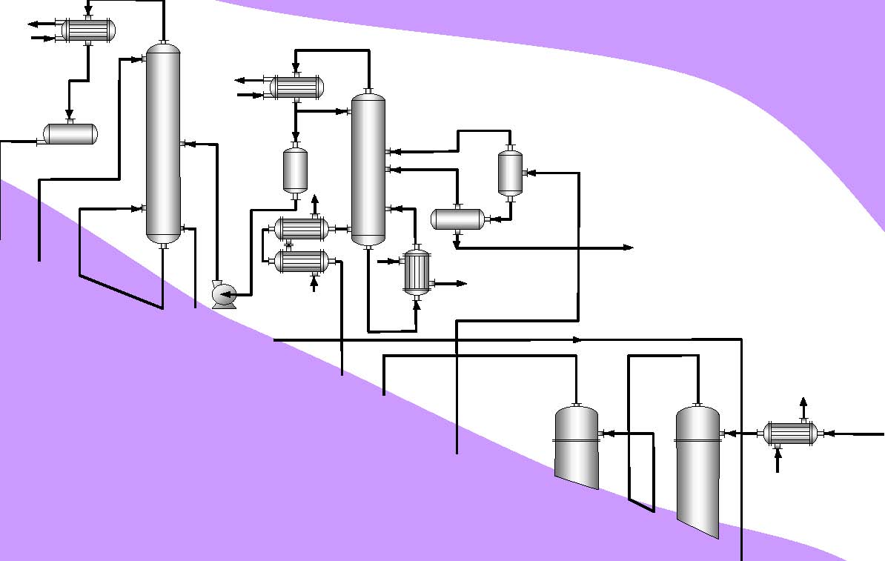

ВВЕДЕНИЕ

Современные проблемы, связанные с обеспечением безопасности, обусловлены, прежде всего, обострением противоречия между потребностями человека и возможностями окружающей среды по их удовлетворению.

Обеспечение безопасности персонала, населения и окружающей природной среды является основным требованием при проектировании опасных производственных объектов, к которым согласно -Федерального Закона “О промышленной безопасности опасных производственных объектов” относятся предприятия нефтегазового комплекса.

В настоящее время уже трудно приставить работу над проектом объектов нефтегазового комплекса без применения систем автоматизированного проектирования (САПР), поскольку процесс проектирования имеет довольно сложный итерационный характер и ему свойственно неоднократно возвращаться к началу проекта.

Системы автоматизации проектирования в настоящее время получили столь широкое распространение, что стали незаменимым инструментом при проведении проектных работ в большинстве отраслей промышленности. В связи с постоянным развитием программных продуктов, ростом их функциональных возможностей и расширением возможных областей применения, возникает актуальная задача создания специальных учебно-методических курсов, описывающих функциональные возможности программных продуктов в приложении к отраслевой специфике предприятий нефтегазового комплекса и их профильных Вузов.

С появлением современных систем твердотельного и поверхностного параметрического моделирования несколько изменился подход к проектированию опасных производственных объектов как таковой. Если ранее инженер работал в двумерном пространстве и вынужден был воплощать свои идеи в плоских чертежах, то теперь у него появилась возможность творить в реальном трёхмерном объёме, не задумываясь над тем, как вычертить ту или иную проекцию объекта. То есть проектирование идёт не от чертежа к трёхмерному облику объекта, а в обратном направлении -от пространственной, трехмерной модели к автоматически сгенерированным чертежам. Такой подход к проектированию удобен ещё и тем, что созданная трёхмерная геометрия объекта может быть передана в любую расчётную программу для анализа технологических, прочностных или других свойств, а так же для моделирования процесса изготовления оборудования.

К концу 80-х годов прошлого тысячелетия мировой рынок систем автоматизированного проектирования можно было условно разделить на два сегмента: САПР нижнего и верхнего уровня. Это деление было обусловлено функциональностью, стоимостью и, как следствие, распространенностью этих систем. Системы нижнего уровня -электронные кульманы и AutoCAD-подобные системы, работали на персональных компьютерах и были достаточно дешевы, что и определяло их распространенность. Системы верхнего уровня -"тяжелые" комплексы (Unigraphics, CATIA ит.д.), изначально ориентированные на дорогие графические рабочие станции под Unix сами тоже были дорогие и сложны в изучении. Использовались они, как правило, в проектировании автомобилей, самолетов и т.п.

В начале 90-х появился новый класс программных продуктов - CAD-системы среднего уровня, которые переняли у "тяжелых" систем возможности твердотельного и поверхностного моделирования, а у "легких" -открытость интерфейса (возможность написания прикладных программ) и доступную цену.

На данный момент рынок САПР «среднего» уровня представлен целым рядом программных продуктов, которые работают на персональном компьютере в среде Windows, имеют открытый интерфейс и сквозную параметризацию. Однако далеко не все программные комплексы в полной мере покрывают потребности отечественных инженеров, как в поддержке российских стандартов, так и функциональности и простоте интерфейса.

Использование САПР позволяет на этапе рабочего проектирования оценить объемно-планировочные решения, выполнить проверку взаимной увязки оборудования на этапе проектирования, возможность быстрого внесения изменений в существующий проект, а также сократить время проектирования и практически до нуля уменьшить количество ошибок, которые ранее выявлялись только на стадии изготовления. Огромным плюсом также является наличие не только чертежей, но и видов в изометрии, что упрощает работу, представления изделия в целом, упрощая монтаж и компоновку. Эти возможности современных CAD (computer-aided design -автоматизированное проектирование) пакетов при проектировании опасных производственных объектов, что в свою очередь приводит к повышению надежности и снижению аварийности на предприятиях объектах нефтегазовой сферы за счет обеспечения качества проектирования.

Однако наличие даже самого совершенного продукта еще не гарантирует успеха. Настала очередь, пожалуй, самого важного и ответственного этапа работы с программным обеспечением – внедрения.

Мы предлагаем Вам начать освоение системы SolidWorks с проектирования технологических трубопроводов, как наиболее распространенных объектов предприятий нефтегазового комплекса, поскольку они идеально подходят для приобретения навыков работы с программным продуктом..

Проектирование в SOLIDWORKS

1 ОСНОВНЫЕ ПРИНЦИПЫ И ЭТАПЫ ТВЕРДОТЕЛЬНОГО ПРОЕКТИРОВАНИЯ В SOLIDWORKS

В настоящее время пакет SolidWorks завоевывает прочные позиции на промышленных предприятиях России. Данный продукт представлен фирмой SolidWorks Corp. (подразделение известной французской фирмы Dassault Systems – производителя CATAI), представляет собой систему 3-х мерного твердотельного параметрического проектирования механических узлов и конструкций, разработанную специально для Windows.

Первая версия системы SolidWorks, разработанная на основе геометрического ядра Parasolid, вышла в 1995 году, с октября 1998 г. SolidWorks уже позволяет оформлять конструкторскую документацию в соответствии с ЕСКД.

SolidWorks -является полноценным Windows-приложением, разработанным специально для использования на персональном компьютере.

Процесс конструирования с помощью SolidWorks не заканчивается на разработке объемных деталей и сборочных единиц. Программа позволяет автоматически создавать чертежи по заданной твердотельной модели, исключая ошибки проектанта, неизбежно возникающие при начертании проекций изделия вручную. Инструментарий SolidWorks позволит вам без каких-либо затруднений вычерчивать сечения и проекции различных видов, строить разрез по разрезу, выбирать способы представления данных, допуски и посадки, размерные линии, справочные надписи и т.п., а также управлять размерами, шрифтами, толщинами линий, точностью округлений и, что весьма важно, автоматически создавать спецификацию материалов для сборочного чертежа. Таким образом, при разработке SolidWorks помимо уникальных возможностей твердотельного моделирования были предусмотрены все средства для создания детального чертежа.

SolidWorks позволяет создавать детальные, состоящие из нескольких форматок производственные чертежи на базе уже готовой трёхмерной модели. Чертежи могут включать в себя различные чертёжные виды с автоматической простановкой размеров, различные примечания и поддерживают помимо ЕСКД большинство международных стандартов. В дополнение к этому, чертежи деталей SolidWorks являются полностью ассоциативными с файлами деталей, на базе которых они были получены (включая все размерные соотношения).

SolidWorks поддерживает чертёжные стандарты ЕСКД, ANSI, ISO, DIN, JIS и BSI и даёт возможность создавать такие элементы чертежа, как сложные (ломаные) разрезы и сечения, местные виды и т.д. А это и есть то, что обычно требуется для создания полноценного промышленного чертежа.

Чтобы максимизировать эффективность коллективной работы, SolidWorks позволяет создавать сетевые взаимосвязи (в том числе — с выходом в Интернет) в любом файле SolidWorks, включая чертежи. Естественно, что любые примечания, относящиеся к трёхмерной модели, включая геометрические соотношения, шероховатости поверхностей, обозначения сварных соединений и прочие символы, а также сетевые взаимосвязи, автоматически могут быть отражены на чертеже. Эта возможность SolidWorks уникальна.
Системные требования к Модулу проектирования SolidWorks:
Поддерживаемые операционные системы Microsoft® Windows®
SolidWorks 2004 | SolidWorks 2005 | SolidWorks 2006
XP Professional (32-bit) | XP Professional (32-bit) | XP Professional (32-bit)
2000 Professional | 2000 Professional | 2000 Professional
 | XP Professional (64-bit) | XP Professional (64-bit)
Таблица 1

1.1 Запуск программы

Запуск программы осуществляется щелчком по ярлыку на рабочем столе или ПУСК→ПРОГРАММЫ→ SolidWorks.

Сразу после запуска SolidWorks откроется интерфейс, где вы сможете либо Открыть существующие файлы деталей, сборок или чертежей или Создать новые файлы деталей, сборок и чертежей.
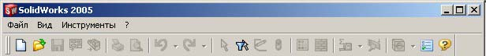
Рисунок 1

1.2 Структура среды SolidWorks
Основные виды выполняемых работ в среде SolidWorks. Окно начальной загрузки позволяет выбрать один из режимов работы.
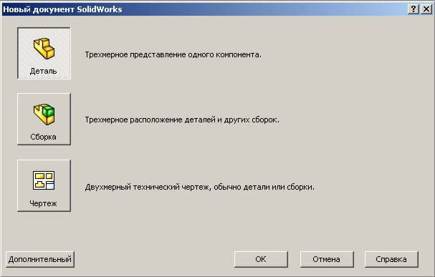
Рисунок 2
Обычно работу начинают с создания деталей. Сборку можно создать из уже ранее созданных деталей.
Чертежи можно создать на базе ранее созданных деталей или сборок.
Все объекты SolidWorks, созданные в разных режимах имеют между собой взаимные АССОЦИАТИВНЫЕ СВЯЗИ! Структура рабочей среды SolidWorks представлена ниже на рисунке.
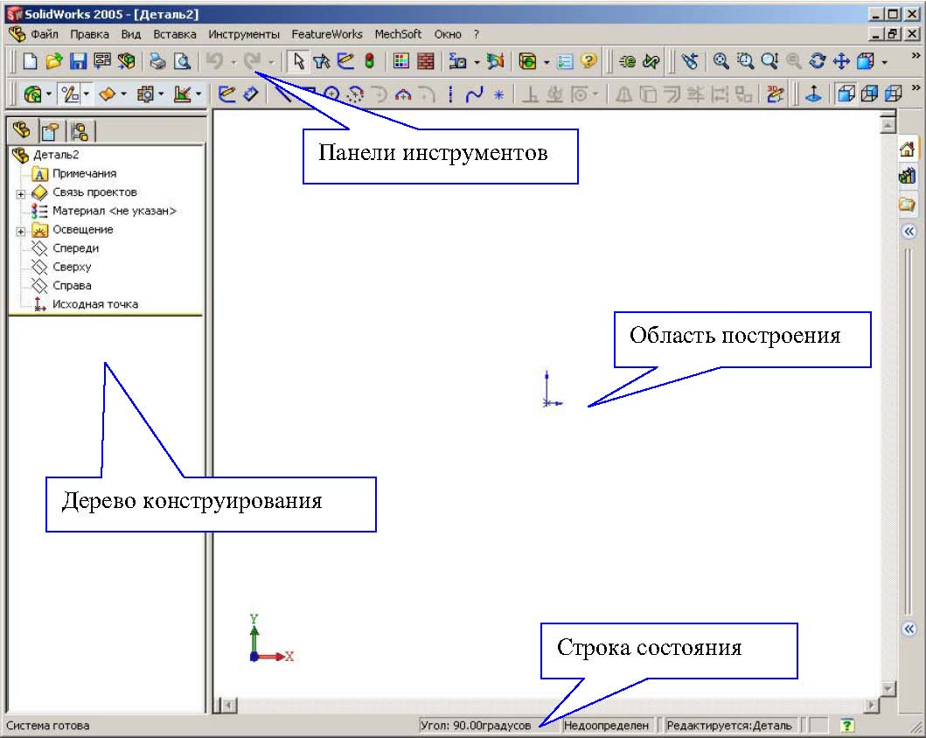
Рисунок 3
Структура рабочей среды Состав главного меню:
- Файл (File) – выполнение операций с файлами.
- Правка (Edit) – выполнение операций с объектами.
- Вид (View) – изменение способа отображения объектов.
- Вставка (Insert) – вставка объектов из других программ.

- Инструменты (Tools) –настройки системы, инструменты для построения.

Окно – переход между окнами, изменение расположения окон.
? Помощь – получение справки о программе.

ДЕРЕВО КОНСТРУИРОВАНИЯ – служит для редактирования уже построенных объектов, в любой момент времени можно корректировать любое построение, сделанное когда-то ранее. Изменение раннего построения повлияет на связанные характеристики последующих построений.

Перед тем как приступить к работе в SolidWorks, желательно настроить пользовательский интерфейс – это позволит более эффективно использовать возможности данной CAD-системы.

Для настройки интерфейса необходимо открыть ИНТСТРУМЕНТЫ→НАСТРОЙКА вкладка Панель инструментов, где устанавливая или убирая галочки на соответствующих панелях, можно включить или отключить панели на экране.
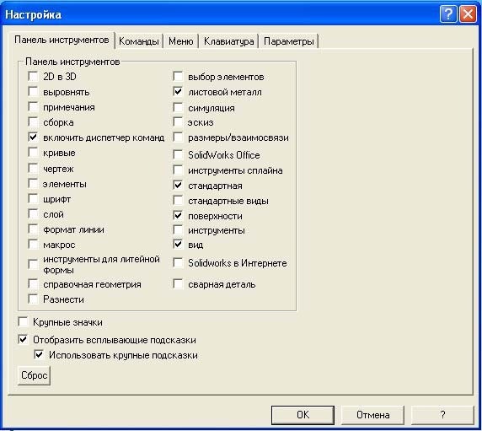
Рисунок 4

ПРИМЕЧАНИЕ. Большим плюсом интерфейса SolidWorks – то что он содержит кнопки-команды – которые заменяю целые панели инструментов, которые приходится использовать очень редко, но без них не обойтись (Например – Команды инструментов , Команды справочной геометрии , Команды стандартных видов ).
Для добавления отдельных команд перейдите на вкладку Команды, вы сможете добавить или убрать отдельные значки на экране. Для удобства все значки-команды разбиты по категориям (Например, Стандартная, Сборка, Справочная геометрия, Размеры/Взаимосвязи).
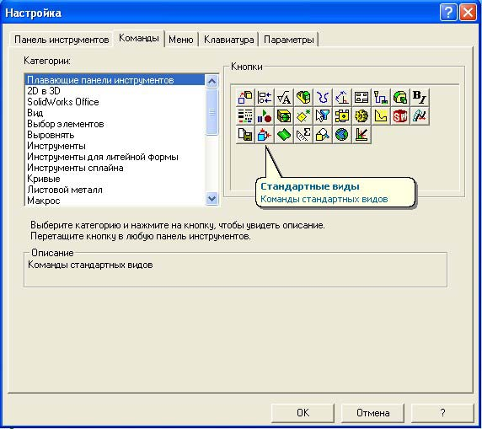
Рисунок 5

1.3 Построение объёмной модели

Воспользуемся кнопкой Создать , выберем шаблон ”Деталь”. Вы увидите пользовательский интерфейс SolidWorks, как и во всех Window – приложениях. В верхней части находиться меню, через которое можно вызвать множество команд.
Процесс создания модели начинается с построения эскиза, а построение эскиза начинается с выбора базовой плоскости, в которой будет происходить построение двухмерного эскиза.
После всех манипуляций с кнопками нажмите OK.
Приступим к созданию детали – Фланец. Для проектирования данной детали можно использоваться несколько приемов. К вашему вниманию предоставляется один из приемов.
1. Выберете базовую плоскость (щелкнув по ней левой кнопкой мыши) и нажмите кнопку Эскиз, после чего в правой части активизируется панель Эскиз.
Рисунок 6
ПРИМЕЧАНИЕ. В каждый момент времени на экране появляются только те инструменты, которые необходимы в том или ином режиме работы. Такой способ организации позволяет избежать чрезмерной перегруженности экрана.

2. Создадим эскиз.

Приступим к построению компоновочного эскиза. Компоновочный эскиз содержит важные объекты и размеры в одном эскизе.

ПРИМЕЧАНИЕ. Желательно начинать построение от базовой точкиэто точка начала отсчета координат.

Построение эскиза начнем с отрезка, выберем команду линия из инструментальной панели путем наведения курсора мыши на иконку и нажатия левой кнопки мыши.
При этом курсор приобретает вид карандаша с окружностью. Подведите курсор к тому месту, где вы планируете расположить начальную точку отрезка, и нажмите левую кнопку мыши. После чего переместите курсор к конечной точки отрезка и щелкните левой кнопкой мыши. При проведении курсора от начальной точки текущая длина отображается рядом с курсором. Так нанесите все отрезки таким образом, чтобы контур сечения напоминал сечение фланца.

В окне, где будет производиться построение эскиза, пользователь может установить

сетку, нажав иконку Масштабная сетка. Откроется окно, где следует установить галочку в позиции Отобразить масштабную сетку. Можно задать параметры сетки и установить привязку по узлам сетки. После установки всех параметров нажмите ОК.
Параметры масштабной сетки можно вызывать в любой момент.

ПРИМЕЧАНИЕ. Сетка дает пользователю визуальное представление о размерах и углах, тем самым облегчая действия пользователя.

ПРИМЕЧАНИЕ. При построении эскизов нет необходимости использовать «точное черчение», достаточно соблюдать конфигурацию будущего эскиза. После чего конструктор может изменить значение любого размера, наложить связи и ограничения.

Далее из базовой точки проведите осевую линию с помощью команды
Далее используем команду зеркальное отображение объектов , для удерживая левую кнопку мыши выделяем объекты, которые хотим зеркально отобразить. Осевая линия – является линией, относительно которой будет отображаться объекты.

Далее приступаем к нанесению размеров и при необходимости можно наложить необходимые взаимосвязи.

ПРИМЕЧАНИЕ. При нанесении размеров в появившимся окне Изменить – следуют выставлять нужный размер после чего эскиз автоматически перестраивается. Обратите внимание при нанесении размеров Объекты изменяют цвет с синего на черный. Это означает, что данный объект становиться фиксированным в пространстве.
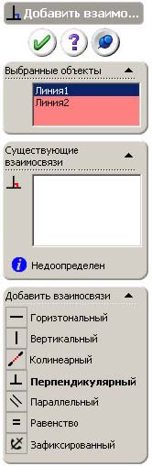
Рисунок 7

1.4 Способы создания объёмных моделей
Как в большинстве современных систем геометрического моделирования, так и в системе SolidWorks, процесс построение твердотельной модели основывается на создании элементарных 3D - примитивов и выполнения различных операций между ними.
Рисунок 8
Каждый 3D – примитив строиться, в свою очередь, на основе 2D – эскиза или эскизов. SolidWorks позволяет создавать сложные эскизы, которые могут быть отредактированы в любой момент и использованы для создания объёмного тела.

Совокупность 2D и 3D – примитивов записывается в виде древовидной структуры, отражающей иерархию объектной модели, учитывающей последовательность операций с возможностью переупорядочивания и редактирования отдельных примитивов. Таким образом, создание твердотельной модели позволяет конструктору работать в виртуальном 3D -пространстве, что позволяет на самом высоком уровне приблизить компьютерную модель к облику будущего изделия, исключая этап макетирования.

Для создания из полученного эскиза фланца – трехмерную модель, необходимо выбрать команду Повернуть . В меню Повернуть следует указать параметры команду. Линия – это осевая линия, Вращение в данном случае будет на 360 градусов. В рабочем поле вы сможете увидеть фантом трехмерной модели от данной команды.
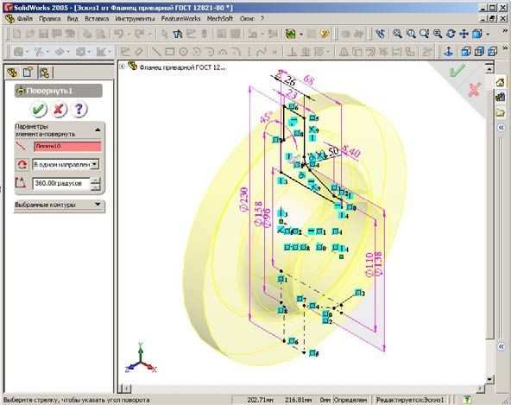
Рисунок 9
Приступим к построению отверстий для крепежа. Для этого выделим поверхность, на котором будем вести построения эскиза.
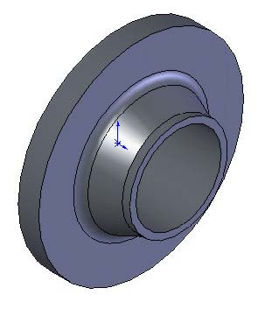
Рисунок 10
ПРИМЕЧАНИЕ. После выделение поверхности она изменят цвет

Затем выбираем команду и приступаем к построению окружности, для этого выбираем команду. После нанесения необходимых размеров 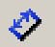 и взаимосвязей , выбираем команду Вытянутый вырез 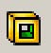. В меню команды: в строке направление – можно указать через все. Таким образом, мы получим крепежное отверстие в детали. Так как крепежных отверстий 6 шт. приступим к созданию кругового массива,
но перед этим построим вспомогательную ось, которая будет осью кругового массива.
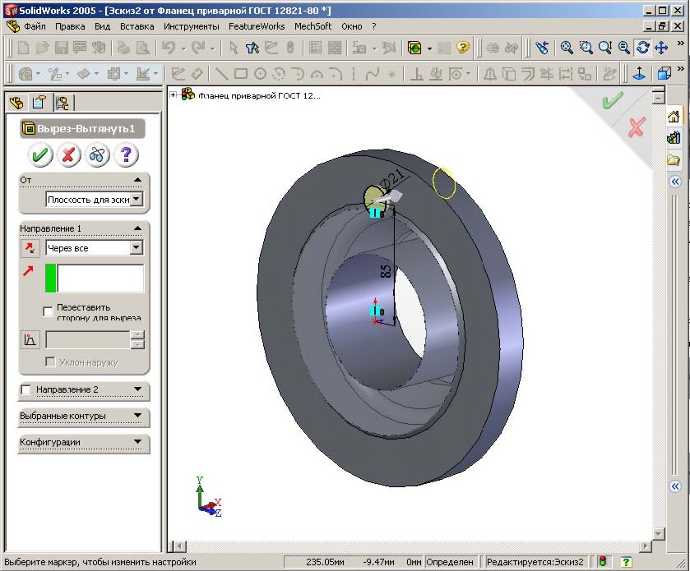
Рисунок 11
Для вызова команды вспомогательная ось необходимо выбрать в скрытой панели –
Вспомогательные объекты , команду вспомогательная ось 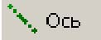. Выбираем цилиндрическую поверхность, после чего появится фантом
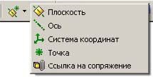
вспомогательной оси. Далее нажимаем команду .

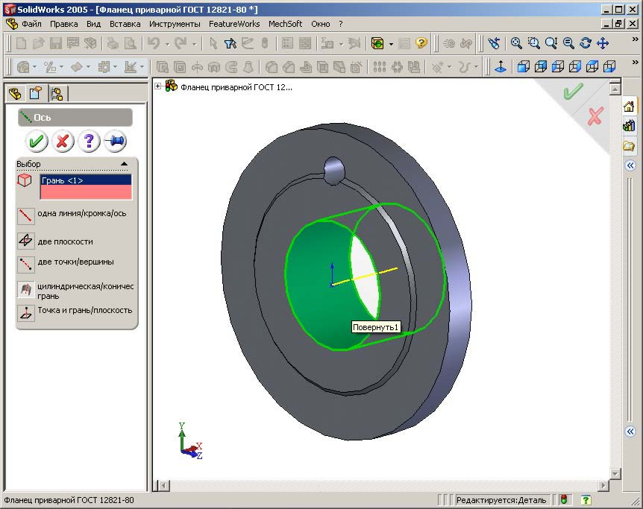
Рисунок 12
После создание вспомогательной оси, выбираем команду круговой массив . В меню кругового массива указываем Ось кругового массива (это будет вспомогательная ось), количество объектов в массиве, а также галочку напротив надписи Равный шаг, после чего курсор мыши наводим на поле Копировать элементы, щелкаем левой кнопкой мыши (оно становиться активным) и курсором мыши указываем существующее отверстие, после чего появиться фантом результата команды Круговой массив. В результате данных построений мы получили деталь Фланец.
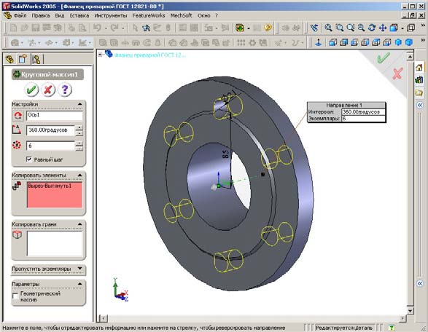
Рисунок 13
Для удобства работы в программе SolidWorks имеются быстрые клавиши (таблица 2).
Действие | Сочетаниеклавиш
Перемещать модель | Ctrl+ клавишисострелками
Ориентация вида | Пробел
Меню Ориентация вида | Ctrl+1
Спереди | Ctrl+2
Сзади | Ctrl+3
Слева | Ctrl+4
Справа | Ctrl+5
Сверху | Ctrl+6
Снизу | Ctrl+7
Изометрия | Ctrl+N
Новый документ SolidWorks | Ctrl+O
Открыть документ | Ctrl+W
Открыть из Web папки | Ctrl+D
Создать чертеж издетали | Ctrl+A
Создать сборку издетали | Ctrl+S
Сохранить | Ctrl+P
Печать | Ctrl+B
Перестроить модель | Ctrl+Q
Вызвать перестроение модели и всех ее элементов | Ctrl+R
Обновить экран | Ctrl+Tab
Переключиться между документами SolidWorks | А
Линия в дугу/дуга в линию(режим эскиза) | Ctrl+z
Отменить | Ctrl+ x
Вырезать | Ctrl+ c
Копировать | Ctrl+ v
Вставить | Delete
Удалить | Ctrl+F6
Следующее окно | Ctrl+F4
Таблица 2
Кроме этого, можно выполнить собственную настройку быстрых клавиш, соответствующую определенному стилю работы. Для этого, когда документ открыт, выберите Инструменты, Настройка. Откройте вкладку Клавиатура и создайте собственную настройку.

2 СОЗДАНИЕ ПАРАМЕТРИЧЕСКИХ ТРЕХМЕРНЫХ МОДЕЛЕЙ

В данном разделе рассмотрим этапы создания параметрических моделей трубопроводной арматуры используемой при создании трехмерных моделей объектов нефтегазового комплекса.
Программа SolidWorks имеет возможность создавать КОНФИГУРАЦИИ деталей и сборок.

КОНФИГУРАЦИИ – позволяют создать несколько конструктивных вариантов модели детали или сборки в одном документе.
Применительно к детали конфигурации позволяют создавать ряды моделей с различными размерами, с разными элементами и свойствами. Можно использовать конфигурации, чтобы управлять моделями с разными размерами, компонентами или другими параметрами.
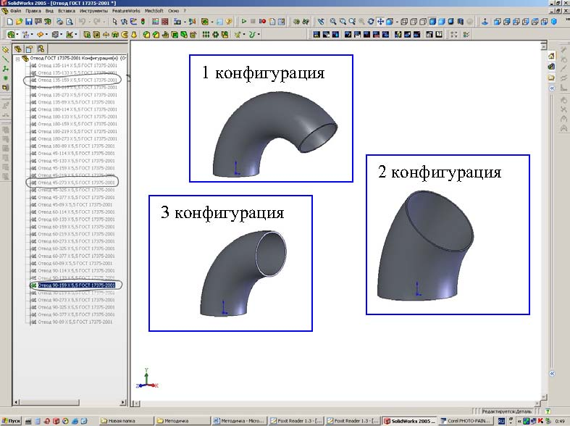
Рисунок 14
КОНФИГУРАЦИИ параметрической модели детали«Отвод»по ГОСТ 17375-2001 Применительно к сборкам конфигурации видов позволяют: − создать упрощенные варианты проекта путем погашения или скрытия компонентов; − ряды сборок с различными конфигурациями компонентов, различными параметрами для элементов сборок, различными размерами или свойствами пользователя, относящимися к конфигурации.
КОНФИГУРАЦИИ можно создавать вручную, а для создания одновременно нескольких конфигураций можно использовать таблицу параметров.

Таблицы параметров позволяют создавать и обрабатывать КОНФИГУРАЦИИ в простой таблице.
Таблицы параметров можно использовать в документах как деталей, так и сборок; кроме того, можно отображать таблицы параметров в чертежах.
Свойства пользователя, созданные в таблицах параметров, автоматически добавляются на вкладку «Относится к КОНФИГУРАЦИИ» в диалоговом окне «Суммарная информация».
В SolidWorks используется таблица в формате Excel.
Для параметризации созданного объекта создается таблица. Таблица состоит из строк и столбцов, в которых записывается необходимая информация по объекту: шифр, названия составляющих объекта, числовое выражение размеров объекта.
Между таблицей и объектом существует взаимосвязь, т.е. при выборе определенного номера объекта программа обращается к таблице и выдает измененный вид в зависимости от тех данных, которые записаны в конкретной ячейке.
2.1 Подготовка детали
Создадим деталь «Отвод»: для этого необходимо создать два эскиза в разных плоскостях: Например Эскиз1 в плоскости – Top Plane, Эскиз 2 в плоскости – Front Plane. При построении эскизов необходимо проставить размеры.
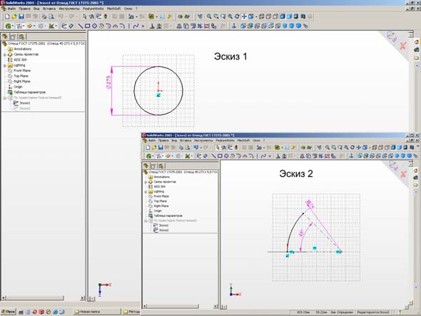
Рисунок 15
Эскизы для построения детали «Отвод»
Далее выберем команду из панели Элементов – Вытянутая бобышка по траектории.
В меню команды по траектории, необходимо указать профиль и направление, с помощью указания мышкой на соответствующие эскизы, а также указать толщину детали «Отвод» с указанием направления.
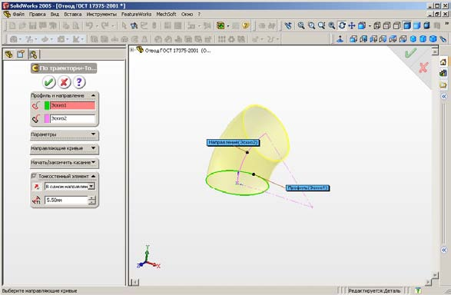
Рисунок 16
Создание детали «Отвод» вытягиванием кольцевого эскиза по траектории с указанием толщины.

2.2 Менеджер конфигурации

Менеджер конфигурации (ConfigurationManager) в левой стороне окна SolidWorks является средством для создания, выбора и просмотра нескольких конфигураций деталей и сборок в документе.
Можно разделить ConfigurationManager (Менеджер конфигурации) и скомбинировать его с деревом конструирования FeatureManager.

Каждая КОНФИГУРАЦИЯ показывается отдельно. Значки в ConfigurationManager (Менеджере конфигурации) означают: −конфигурация была создана вручную; −конфигурация была создана с помощью таблицы параметров.
Можно отобразить предварительное изображение конфигурации детали или сборки в окне PropertyManager (Менеджера свойств). Для просмотра конфигурации ее не требуется открывать.
Это экономит время при работе со сложными деталями и сборками. Чтобы отобразить предварительный просмотр конфигурации окне

PropertyManager (Менеджера свойств)
В ConfigurationManager (Менеджере конфигурации) нажмите правой кнопкой мыши на конфигурацию, предварительное изображение которой необходимо отобразить, и выберите Предварительный просмотр.
ПРИМЕЧАНИЕ. Если предварительное изображение не отобразится, откройте каждую конфигурацию и сохраните документ в каждой конфигурации. Когда Предварительный просмотр будет выбран в следующий раз, предварительное изображение отобразится.

Во время отображения предварительного изображения нажмите на любую другую конфигурации в окне ConfigurationManager (Менеджера конфигураций), чтобы обновить предварительное изображение.
Нажмите в любом месте графической области, чтобы скрыть предварительное изображение.

2.3 Создание конфигурации вручную
Чтобы создать конфигурацию вручную, укажите ее имя, свойства, затем измените модель для создания вариантов в новой конфигурации.
Порядок создания КОНФИГУРАЦИИ вручную:
1. В документе детали или сборки нажмите на ярлык
чтобы перейти в ConfigurationManager (Менеджер конфигурации).
2. В ConfigurationManager (Менеджере конфигурации) правой кнопкой мыши нажмите на имя детали или сборки и выберите Добавить конфигурацию.

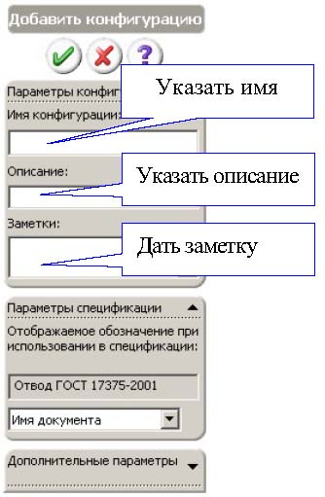
Рисунок 17
Появится диалоговое окно -Добавить конфигурацию.
3. Введите имя конфигурации и укажите свойства для новой конфигурации. Можно указать цвет для конфигурации.
4. Нажмите для создания новой КОНФИГУРАЦИИ.
5. Новые характеристики для каждой КОНФИГУРАЦИИ можно задать позднее.

2.4 Настраиваемые элементы для деталей

Можно изменить конфигурации детали следующим образом:
- изменение размеров элемента;
- погашение элементов, уравнений и граничных условий;
- использование различных плоскостей эскиза, взаимосвязей эскиза и внешних взаимосвязей эскиза;
- задание индивидуальных цветов граней;
- управление конфигурацией базовой детали;
- контроль управляющего состояния размеров эскизов;
- создание производной конфигурации;
- определение свойств отдельной конфигурации;

2.5 Редактирование конфигурации, созданной вручную
Активизировать нужную конфигурацию можно двойным щелчком по конфигурации.
2. Переключиться в дерево конструирования FeatureManager 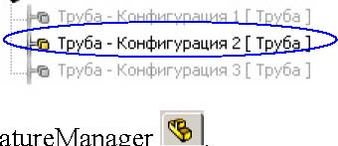.
Изменить модель желаемым образом для создания конструктивных вариантов.
Внимание. При внесении изменений в конфигурацию необходимо следить за выбором назначения опции:
− применить во данной конфигурации; − применить во всех конфигурациях; − применить в выбранных конфигурациях. В данном случае выполнить следующие изменения, применив их только в данной конфигурации: − на эскизе основания детали изменить размер малой окружности, назначив 300 мм
− редактировать определение операции «Вытянуть -Тонкостенный элемент», изменить расстояние вытягивания, Направление 1 – 150 мм,
Направление 1 – 150 мм, Тонкостенный элемент – 61 мм.
4. Сохранить модель.
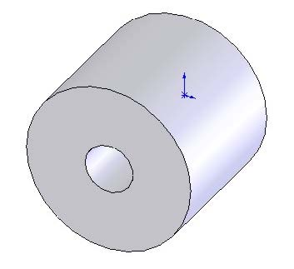
Рисунок 18

2.6 Создание конфигураций с помощью таблицы параметров
Таблица параметров позволяет создавать несколько КОНФИГУРАЦИЙ деталей или сборок путем задания параметров во встроенной таблице Microsoft Excel.
Таблица параметров сохраняется в документе модели, и при этом у нее отсутствует связь с исходным файлом Excel. Вносимые в модель изменения не отражаются в исходном файле Excel.
Однако, если необходимо, можно связать документ модели с файлом Excel.
Применительно к детали можно управлять следующими элементами:
- размерами и состоянием погашения элементов;
- параметрами конфигурации, включая обозначение в спецификации, производные конфигурации, уравнения, взаимоотношения эскиза, заметки и свойства пользователя.
Применительно к сборке можно контролировать следующие параметры:
- компоненты -состояние погашения, видимость, ассоциированная конфигурация;
- элементы сборки -размеры, состояние погашения;
- сопряжения -размеры для сопряжений "расстояние" и "угол", состояние погашения;
- свойства конфигурации -обозначение и отображение в спецификации (при использовании в качестве узла сборки), производные конфигурации, уравнения, взаимоотношения эскиза, заметки и свойства пользователя.
Перед табличной параметризацией требуются предварительные решения:
- назначить имена конфигураций, которые требуется создать, установить какие параметры будут контролироваться,
- продумать какие значения эти параметры будут принимать.
Можно вставить частично заполненную таблицу, затем отредактировать ее для добавления других конфигураций, управления дополнительными параметрами или обновления значений.

2.7 Способы создания таблицы параметров

Существует несколько способов вставки таблицы параметров. Выбрать команду меню: Вставка / Таблица параметров или указать соответствующую кнопку на панели инструментов "Инструменты". Появится окно Таблица параметров в Менеджере свойств (PropertyManager).
Источник. Пустой. Вставка пустой таблицы параметров, в которую будут вноситься параметры
Авто-создать. Автоматическое создание новой таблицы параметров и загрузка всех сконфигурированных параметров и связанных с ними значений из детали или сборки.
Из файла. Ссылка на таблицу Microsoft Excel. Нажмите кнопку Обзор, чтобы найти таблицу. Можно также выбрать параметр связать с файлом. При этом будет установлена связь таблицы с моделью. Когда таблица параметров будет связанной, любые изменения, вносимые в таблицу из других программ (не SolidWorks), будут отображаться в таблице внутри модели SolidWorks и наоборот.

Редактировать управление.
Разрешить изменения модели, которые влияют на таблицу параметров. При изменении модели таблица параметров будет обновляться в соответствии с этими изменениями.
Блокировать изменения модели, которые влияют на таблицу параметров. Не допускается изменение модели, если эти изменения вызовут обновление таблицы параметров.

ПРИМЕЧАНИЕ. При выборе параметра в группе Управление редактированием устанавливается уровень двустороннего управления для таблицы параметров.
Параметры. Добавить новые ряды/столбцы в таблицу параметров для. Новые параметры. Добавление новых строк и столбцов в таблицу параметров при добавлении в модель нового параметра.

Новые конфигурации. Добавление новых строк и столбцов в таблицу параметров при добавлении в модель новой конфигурации.
Предупредить об обновлении таблицы параметров. Предупреждение о том, что таблица параметров будет изменена на основе параметров, обновленных в модели.

Способ 1. Вставка таблицы параметров автоматически. В окне группы Источник выберите Авто-создать.

Установить другие настройки. Согласиться В окне появится встроенная таблица, появятся панели инструментов Excel. Способ 2. Вставка пустой таблицы параметров: В разделе Источник выберите параметр Пустой.
Установить другие настройки. Согласиться В окне появится встроенная таблица, появятся панели инструментов Excel. Откроется диалоговое окно внесения параметров. Выбрать нужные. Способ 3. Вставка внешнего файла Microsoft Excel в качестве таблицы параметров. Выберите из файла, затем нажмите кнопку Обзор, чтобы найти файл Excel. Чтобы установить связь таблицы параметров с моделью, выберите параметр. Связать с файлом. Ассоциированная таблица параметров считывает данные из внешнего файла Excel.

ПРИМЕЧАНИЕ. Если ассоциированная таблица параметров обновляется в программе Microsoft Excel, а затем открывается модель SolidWorks, можно обновить модель, используя значения таблицы параметров или таблицу параметров, используя значения модели.

Можно задать параметры обновления, выбрав Инструменты, Параметры, Настройки пользователя, Внешние ссылки. Установите для параметра Обновить старые ассоциированные таблицы параметров на значение Модель, Файл Excel или Спросить.

Установить другие настройки. Согласиться
В окне появится встроенная таблица, появятся панели инструментов Excel.
После создания – редактировать таблицу (см. далее).
Для закрытия таблицы параметров щелкнуть мышью в любом месте за пределами таблицы (но в пределах графической области).
Таблица параметров будет вставлена в модель, и в дереве конструирования FeatureManager появится элемент Design Table (Таблица параметров).

2.8 Правила создания и редактирования таблицы параметров
Ячейка A1 определяет таблицу как Таблица параметров для: имя_модели (в данном случае: Отвод ГОСТ 17375-2001). Ячейка A2 по умолчанию резервируется в качестве ячейки Семейство. Данная ячейка определяет, откуда начинаются данные параметров и конфигурации. Ячейка Семейство не содержит текста, однако, в программе Excel в ячейке Поле имени отображается Семейство.
Оставьте ячейку A2 пустой.
Обратите внимание на то, что ячейка B2 активна.
В строке 2 вводятся имена параметров, которые необходимо контролировать.
Можно также ввести параметры, дважды нажав на элемент или размер в графической области или в дереве конструирования FeatureManager. При двойном нажатии на элемент или размер связанное с ним значение появляется в строке Первый экземпляр.
Имя размера имеет следующий вид:
Размер@Элемент или Размер@Эскиз
Например, полное имя для глубины вытянутого элемента будет следующим: D1@Вытянуть1
Можно использовать для назначения размерам значимых названий. Присвоить размерам имена можно выделив размер и использовав контекстную команду «свойства».

В столбце A (ячейки A3, A4 и т.д.) вводятся имена КОНФИГУРАЦИЙ, которые требуется создать. Имена могут включать цифры, но нельзя использовать символы косой черты (/) или @.

Возможно, ячейка A3 содержит имя по умолчанию для первой новой КОНФИГУРАЦИИ -Первый экземпляр. Можно изменить данное имя. Возможно, таблица содержит строки с характеристиками ранее созданных вручную КОНФИГУРАЦИЙ. если строки удалить: тогда конфигурации останутся по-прежнему ручные. если строки оставить: тогда конфигурации станут табличными. Введите значения параметров в ячейках таблицы. В основных ячейках таблицы введите значение для размера. Если значение в ячейке не указано, используется размер, имевшийся на момент создания КОНФИГУРАЦИИ. Пустая ячейка в столбце имен конфигураций означает окончание таблицы параметров. Закрытие таблицы после заполнения – щелчком мыши за пределами таблицы, но в рабочей области. Отобразится сообщение со списком созданных конфигураций. Данные таблицы можно изменять, для этого необходимо зайти в меню Редактирование (Edit) и выбрать Edit Design Table.
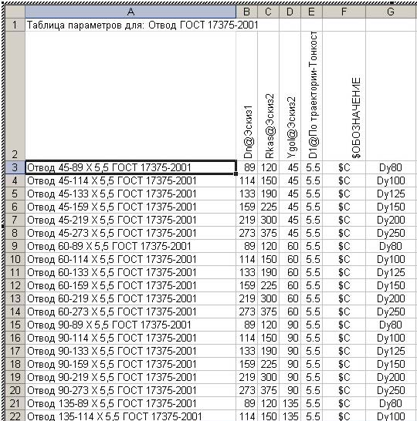
Рисунок 19

2.9 Просмотр конфигураций

В дерево конфигураций будут добавлены созданные конфигурации. Для просмотра вида конфигурации необходимо щелкнуть на ее пиктограмме.
Чтобы отобразить предварительный просмотр конфигурации окне PropertyManager (Менеджера свойств).
В ConfigurationManager (Менеджере конфигурации) нажмите правой кнопкой мыши на конфигурацию, предварительное изображение которой необходимо отобразить, и выберите Предварительный просмотр.
Если предварительное изображение не отобразится, откройте каждую конфигурацию и сохраните документ в каждой конфигурации. Когда Предварительный просмотр будет выбран в следующий раз, предварительное изображение Дерево конфигураций детали отобразится.
Во время отображения предварительного изображения нажмите на любую другую конфигурации в окне ConfigurationManager (Менеджера конфигураций), чтобы обновить предварительное изображение.

2.10 Сохранение таблиц параметров

Таблицы параметров можно сохранять непосредственно в программе SolidWorks или в отдельном файле.

Чтобы сохранить таблицу параметров:

1. Выберите Таблица параметров в дереве конструирования
FeatureManager, затем выберите Файл, Сохранить как. -или -

2. Нажмите правой кнопкой мыши на элемент Таблица параметров в дереве конструирования FeatureManager и выберите Сохранить таблицу. Появится диалоговое окно: Сохранить таблицу параметров.

Введите Имя файла, затем нажмите кнопку Сохранить. Таблица параметров сохраняется в файле Excel (*.xls).

СПИСОК ИСПОЛЬЗОВАННЫХ ИСТОЧНИКОВ
- www.solidworks.ru – Официальный сайт компании SolidWorks Russia.
- Федеральный закон “О промышленной безопасности опасных производственных объектов”. – М.: Государственное предприятие НТЦ по безопасности в промышленности Госгортехнадзора России,2000 г.
- Солодовников А.В. Использование твердотельного параметрического моделирования при проектировании объектов нефтеперерабатывающих предприятий.//Нефтегазовое дело,
- 3D-дизайн и гибридное параметрическое моделирование Аведьян А.Б.// САПР и графика № 10 2003 г. C.41-43.
- Опыт использования САПР SolidWorks в работе с «большими сборками» при проектировании горно-шахтного оборудования Горбачева О.Ю.// САПР и графика № 8 2004 г. C.23-26.
- Кочанов С., Аведьян А, Малов М.SolidWorks Piping на службе уотечественных энергетиков

Предметный указатель

C
ConfigurationManager, 23, 24, 25, 33
P
PropertyManager, 24, 29, 33
Б
Базовая точка, 12
В
Вспомогательная ось, 17, 18
Д
Дерево конструирования, 8
К
Конфигурация, 20, 21, 22, 24, 26, 32
С
Сборка, 6, 7, 20, 21, 22, 23, 28
Э
Эскиз, 11, 12

Содержание
ВВЕДЕНИЕ 2
Проектирование в SOLIDWORKS 5
1 ОСНОВНЫЕ ПРИНЦИПЫ И ЭТАПЫ ТВЕРДОТЕЛЬНОГО ПРОЕКТИРОВАНИЯ В SOLIDWORKS 5
1.1 Запуск программы 7
1.2 Структура среды SolidWorks 7
1.3 Построение объёмной модели 11
1.4 Способы создания объёмных моделей 14
2 СОЗДАНИЕ ПАРАМЕТРИЧЕСКИХ ТРЕХМЕРНЫХ МОДЕЛЕЙ 21
2.1 Подготовка детали 23
2.2 Менеджер конфигурации 24
2.3 Создание конфигурации вручную 25
2.4 Настраиваемые элементы для деталей 27
2.5 Редактирование конфигурации, созданной вручную 27
2.6 Создание конфигураций с помощью таблицы параметров 29
2.7 Способы создания таблицы параметров 30
2.8 Правила создания и редактирования таблицы параметров 32
2.9 Просмотр конфигураций 34
2.10 Сохранение таблиц параметров 35
СПИСОК ИСПОЛЬЗОВАННЫХ ИСТОЧНИКОВ 35
Предметный указатель 37
Содержание 38

